«СОГЛАСОВАНО»  Начальник управления образования администрации Гусь-Хрустального района  ________ _______ Борзенко Д.Ю.  дата подпись ФИО  «СОГЛАСОВАНО»  Начальник ОГИБДД ММ ОМВД Росиии «Гусь-Хрустальный»  _______ ________ Сазанов Д.В.  дата подпись ФИО |  | «УТВЕРЖДАЮ»  Директор МКОУ Неклюдовской ООШ им. Б.В. Курцева  _______ ________Качалова Р.В..  дата подпись ФИО

ПАСПОРТ
дорожной безопасности
Муниципального казенного общеобразовательного учреждения Неклюдовской основной общеобразовательной школы
имени Героя Советского Союза Бориса Викторовича Курцева
(наименование образовательного учреждения)

2015 год

Общие сведения
Муниципальное казенное общеобразовательное учреждение
Неклюдовская основная общеобразовательная школа
имени Героя Советского Союза Бориса Викторовича Курцева
(Наименование ОУ)
Тип ОУ _казённое учреждение
Юридический адрес ОУ: Владимирская область, Гусь-Хрустальный район, д. Неклюдово, пер. Школьный, д.2 __
Фактический адрес ОУ: Владимирская область, Гусь-Хрустальный район, д. Неклюдово, пер. Школьный, д.2 _______
Руководители ОУ:
Директор (заведующий)__Качалова Раиса Васильевна 51235
(фамилия, имя, отчество) (телефон)
Заместитель директора
по учебной работе Кокорева Анна Васильевна _____51235_________
(фамилия, имя, отчество) (телефон)
Заместитель директора
по воспитательной работе _________________________ _______________
(фамилия, имя, отчество) (телефон)

Ответственные работники
муниципального органа
образования начальник сектора ВР и МТО Бирюков М.В. 2-46-20
(должность) (фамилия, имя, отчество) (телефон)

Ответственные от
Госавтоинспекции гос. инспектор ОГИБДД ММ ОМВД России «Гусь-Хрустальный» Носов В.В..
(должность) (фамилия, имя, отчество)

______8-920-928-1023_______________
(телефон)
Ответственные работники
за мероприятия по профилактике
детского травматизма ___учитель___Миронова Людмила Вячеславовна
(должность) (фамилия, имя, отчество)
___________51235_____________
(телефон)

Руководитель или ответственный
работник дорожно-эксплуатационной
организации, осуществляющей
содержание УДС∗ _____________________ ______________
(фамилия, имя, отчество) (телефон)

Руководитель или ответственный
работник дорожно-эксплуатационной
организации, осуществляющей
содержание ТСОДД* _____________________ ______________
(фамилия, имя, отчество) (телефон)

Количество учащихся ____34
Наличие уголка по БДД ___имеется, в коридоре школы ___
(если имеется, указать место расположения)
Наличие класса по БДД ______нет _____________________________________
(если имеется, указать место расположения)
Наличие автогородка (площадки) по БДД ____________________________

Наличие автобуса в ОУ ________нет _________
(при наличии автобуса)
Владелец автобуса ______________________________________________
(ОУ, муниципальное образование и др.)

Время занятий в ОУ:
1-ая смена: 8:30 – 14-00
внеклассные занятия: 15:00 – 18:00
Телефоны оперативных служб:
Участковый инспектор50-595; УВД (деж. часть)_02; 2.24-94__
ПДН 2-85-36_; ОГПН 2-67-50; 3-00-76
Подразделение ГО и ЧС 2-23-30; 2-04-23;
Срочная служба ЕДДС 2-23-30; УФСБ2-26-43;2-24-81;

Содержание
- План-схемы ОУ.
- район расположения ОУ, пути движения транспортных средств и детей (учеников, обучающихся);
- организация дорожного движения в непосредственной близости от образовательного учреждения с размещением соответствующих технических средств, маршруты движения детей и расположение парковочных мест;
- пути движения транспортных средств к местам разгрузки/погрузки и рекомендуемых безопасных путей передвижения детей по территории образовательного учреждения.

I. План-схемы ОУ.
План-схема района расположения ОУ,
пути движения транспортных средств и детей (учеников)
Пути движения транспортных средств к местам разгрузки/погрузки и рекомендуемые пути передвижения детей по территории
МКОУ Неклюдовской ООШ им.Б.В.Курцева

Условные обозначения:

Пути движения транспортных средств к местам разгрузки/погрузки и рекомендуемые пути передвижения детей по территории
МКОУ Неклюдовской ООШ им.Б.В.Курцева

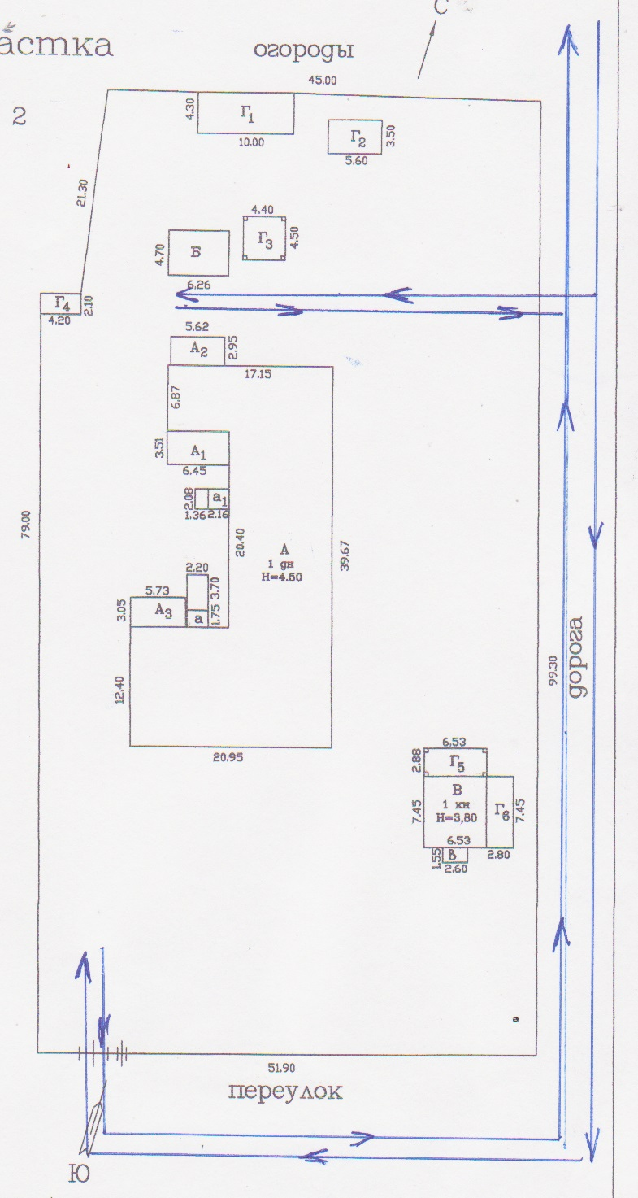

Условные обозначения:



